Mozgásban a siker: oktatási innovációs díjat nyert játékos fejlesztőprogramjával a Széchenyi István Egyetem kutatója
Kisgyermekeknek szóló szenzomotoros tréningprogrammal nyerte el az OTP Fáy Oktatási Innovációs Díj általános iskola alsó tagozat kategóriájának arany fokozatát a győri Széchenyi István Egyetem kutatója. Dr. Stephens-Sarlós Erzsébet mindenki számára elérhető, játékos fejlesztő foglalkozásának célja, hogy a gyerekek idegrendszeri érését mozgással támogassa, elősegítve a tanuláshoz, figyelemhez, viselkedésszabályozáshoz szükséges alapképességek fejlődését.
Az OTP Fáy Oktatási Innovációs Díj évről évre azokat az oktatási eszközök és módszertanok terén kiemelkedő gyakorlatokat, innovatív megoldásokat és kezdeményezéseket ismeri el, amelyek pozitív hatással vannak a tanítás minőségére, és fokozzák a tanulás eredményességét. Az általános iskola alsó tagozat kategóriájának legmagasabb, arany fokozatát idén a Széchenyi István Egyetem Egészség- és Sporttudományi Karának kutatója, dr. Stephens-Sarlós Erzsébet nyerte el kisgyermekeknek szóló, játékos fejlesztőprogramjával.
A „Mozgásban a siker” elnevezésű projektet a szakember több évtizedes pedagógiai pályája ihlette. Ez a program fejlődésneurológiai kutatások eredményei alapján támogatja a gyermekek idegrendszeri érését, a csecsemőkori reflexek gátlását, így segítve például a tanuláshoz szükséges alapképességek fejlődését.
Dr. Stephens-Sarlós Erzsébet elmondta: a Fáy Alapítvány pályázatára a Széchenyi-egyetem egészségpszichológia mesterképzésének egyik hallgatója hívta fel a figyelmét, a lehetőséget pedig már csak azért is aktuálisnak tartotta, mert az intézményben jelenleg is zajlik egy óvodás, alsós korosztályt érintő kutatás a témában. „Minél több úgynevezett primitív reflexe marad fenn egy gyermeknek, annál nehezebb elérnie azt a kognitív teljesítményt, amit egy érett idegrendszer mellett képes lenne. Illetve annál nagyobb a valószínűsége a viselkedés- és figyelemzavarral kapcsolatos problémák kialakulásának. Mivel a mozgás, az idegrendszer működése és a kognitív funkciók megnyilvánulása szorosan összefügg, ezért létrehoztam egy nagyjából 120 foglalkozást tartalmazó programot, amely tizenöt-húsz perces játékos gyakorlatokból áll, és segíti a csecsemőkori reflexek gátlását” – részletezte.
A kutató megjegyezte: a bárki számára elérhető programot megközelítőleg 500 óvodás és iskolás csoport használja jelenleg Magyarországon. „Nagy problémát okoz, hogy hazánkban sokkal kevesebb gyermek jut el egyéni fejlesztésre, mint amennyinek szüksége lenne rá. Ezzel a csoportos tréninggel mindenki lehetőséget kap arra, hogy kibontakoztassa a benne rejlő képességeket. Lényeges, hogy ezekhez a gyakorlatokhoz nincs szükség kiegészítő eszközökre, ráadásul a foglalkozást óvodapedagógusok és tanítók is vezethetik, megvalósítása különleges képzettséget nem igényel” – fejtette ki. Hozzátette: a mozgással támogatott alkalmakat a gyermekek nem kifejezetten fejlesztésnek élik meg, mert a foglalkozás játékos formában, mondókákkal és meseszerű elemekkel kiegészítve valósul meg.
Dr. Stephens-Sarlós Erzsébet büszke az elismerésre, ami még tovább ösztönzi a témában megvalósuló tudományos tevékenységét. „A Széchenyi-egyetem maximálisan támogatja a primitív reflexekről, a kognitív képességekről és az idegrendszeri aktivitásokról szóló kutatásaimat, melyeknek eredményességéről naponta kapok pozitív visszajelzéseket szülőktől, pedagógusoktól. – fogalmazott. – A pályám következő szakaszát szeretném erre és a tudásmegosztásra összpontosítani, mert meggyőződésem, hogy minél szélesebb közönség számára elérhetővé kell tenni az ehhez hasonló fejlesztéseket, amelyek boldogabb, teljesebb élethez segíthetik hozzá a gyermekeket.”
Sajtókapcsolat:
- Hancz Gábor, igazgató
- Kommunikációért és Sajtókapcsolatokért Felelős Igazgatóság
- +36 96 503 400/3788
- hancz.gabor@sze.hu
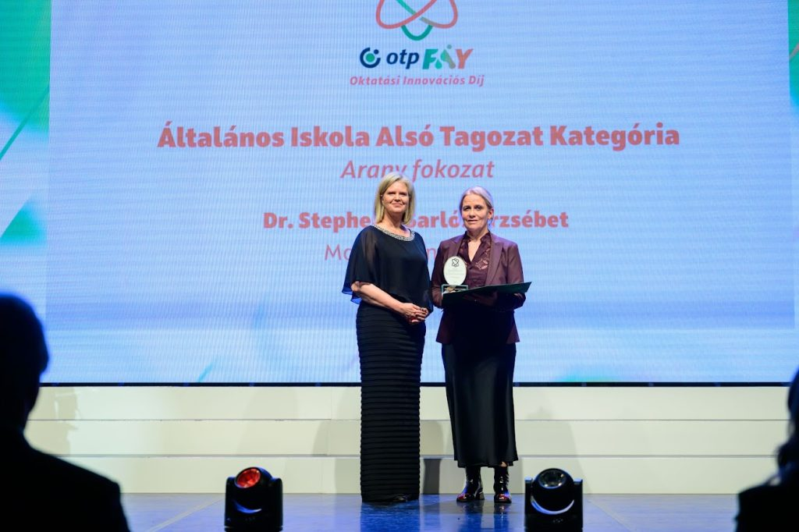 | © OTP Fáy Oktatási Innovációs Díj
Eredeti tartalom: Széchenyi István Egyetem
Továbbította: Helló Sajtó! Üzleti Sajtószolgálat
Ez a sajtóközlemény a következő linken érhető el:

